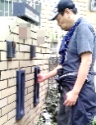  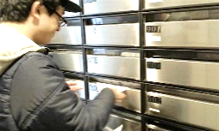  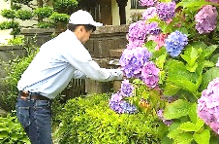  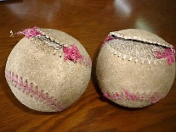  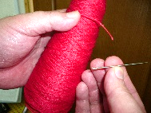  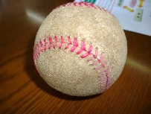  登録された沢山の高校からお預かりした、硬式球（練習球）を修理します。公益社団法人全国野球振興会（日本プロ野球OBクラブ）公認。  エコボール  （有）ウィル様より依頼を受け、汐入1丁目～汐入2丁目までの戸建て住宅や集合住宅のポストにチラシを投函していきます。  ポスティング |  |  |  | NPO法人寺田プランニング  よこすか中央障がい者福祉センター  はやぶさ工房  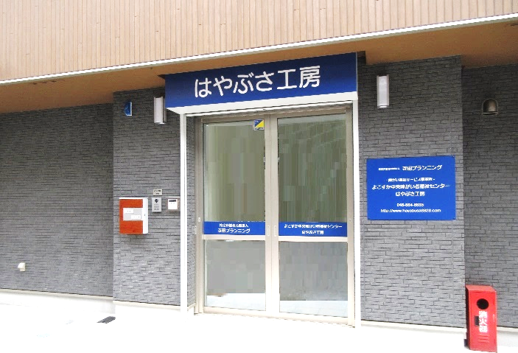  地域で生き生きと自分らしく生活できる社会の実現
買い物訓練  近くのスーパーまで行き、調理実習に必要な材料を皆で手分けして探し、必要な金額を手に持ち、レジにて支払い、おつりとレシートを受け取ります。  調理実習  調理実習ではご飯を炊いたり、味噌汁を作ったります。お米をといで、炊飯器で炊いて、味噌汁の具材を包丁できれいに切り、美味しく頂きます。  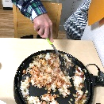  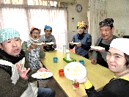  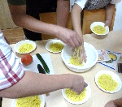 |  | 〒238-0041  横須賀市本町２－２１  （京急横須賀中央駅より徒歩約１０分）  （汐入駅より徒歩約５分）  TEL： ０４６－８８４－８８３５  FAX： ０４６－８８４－８９９５  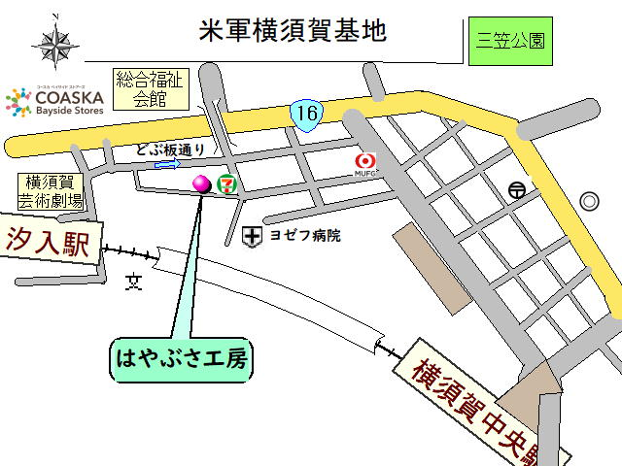 |  | 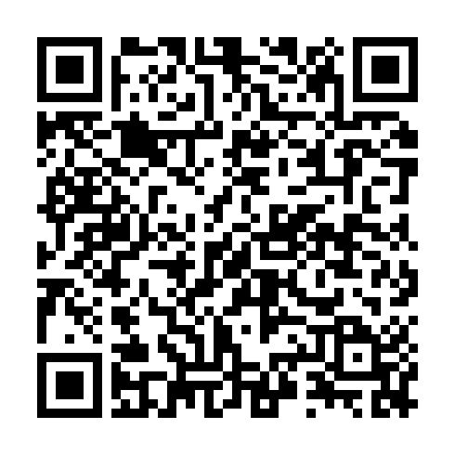  NPO法人寺田プランニング  よこすか中央障がい者福祉センター  はやぶさ工房 https://www.hayabusa8823.com
活動日 月曜日から金曜日  （土・日と国民の祝日は休みです）  基本理念  信頼・使命・責任  説明  障がいのある仲間が地域で生き生きと自分らしく生活できる社会の実現を法人の理念とします。  暮らしを総合的に支える「住環境の整備」について関係機関と協議し、「グループホーム建設」の実現を目指し日々の活動を展開してゆきます。 |  | 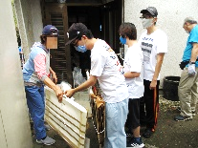  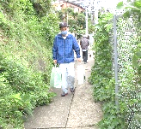  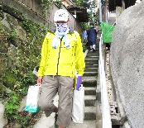  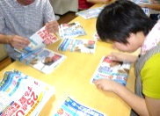  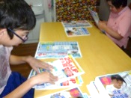  不用品の回収処分を行います。不用品等がありましたら是非ご用命下さい。  片付け代行  ウィル（有）様より依頼を受け、「はまかぜ」や「横須賀芸術劇場」等のチラシを折ったり又、組み入れたりして納めています。  チラシ折り・組 |  | 施設外就労  ＊恵徳苑様でのバックヤードのお仕事です。１階から8階までの廊下やトイレ、ホールの清掃。職員や利用者さんの洗濯された制服や衣類を、仕分けや畳みをします。  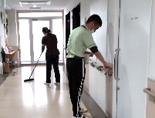  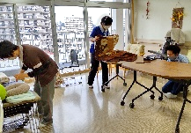  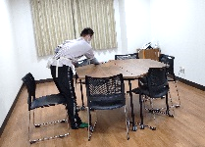  ＊横浜市金沢区鳥浜に工場のあるシンオー様でのボルトの組み立てや、輸出用の食品等へのシール貼りのお仕事です。はやぶさ工房の公用車での移動になります。  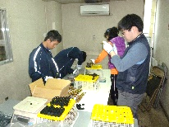  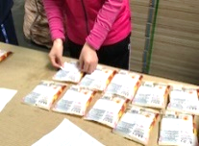  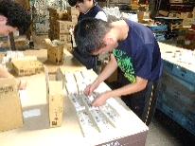
 |  | 缶回収・洗い・潰し |  | 委託清掃
★就労継続支援Ｂ型の概要★  - 就労継続支援Ｂ型・・・定員：４０名、  活動時間 ９：００～１６：００  一般就労が難しかった人が作業訓練を行うことで就労意欲を養いながら就職に挑戦していきます。  作業は「チラシ作業」、「室内清掃」、「缶作業」、「手工芸」、「委託清掃（お風呂・居酒屋・重症心身障害者施設・特養老人ホーム）」、「施設外就労（老人ホーム・工場）」、「ポスティング」等を行います。  また、社会生活に必要なスキルを身につけるため、「調理実習」「挨拶訓練」「買い物訓練」「手紙・宛名・住所書き訓練」等の個別訓練も取り入れていきます。  また、「社会見学」、「カラオケ」、「ボウリング」等余暇支援の充実、「祭礼見学」、「盆踊り参加」等地域行事への参加にも力を入れていきます。 |  | 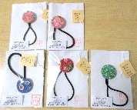  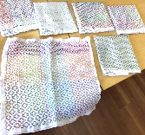  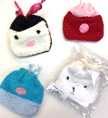  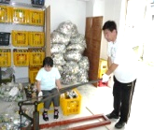  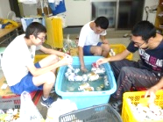  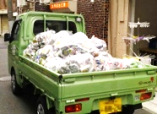  ミニポーチ、雑巾、刺し子のふきん、花びら巾着、和ゴム等を制作しています。  沢山の施設や学校、商店さん、その他個人、利用者のお家から頂いたアルミ缶を洗い、つぶして販売に行きます。  手工芸 |  | お風呂清掃や居酒屋のお掃除に車や徒歩で行きます。脱衣所、お座敷、カウンターやトイレ等をデッキブラシ、掃除機、雑巾等できれいに磨き上げます。  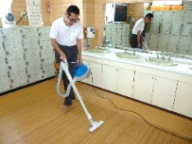  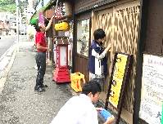  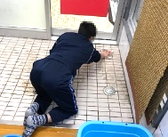  委託清掃(ライフゆう)  湘南国際村にある、重症心身障害児（者）施設「ライフゆう」さんの委託清掃に行っています。施設が大変広いので、一生懸命頑張っています。  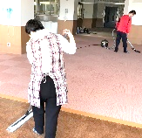  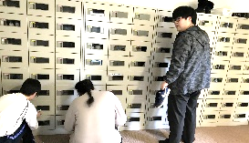  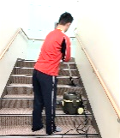  委託清掃イフゆう）

